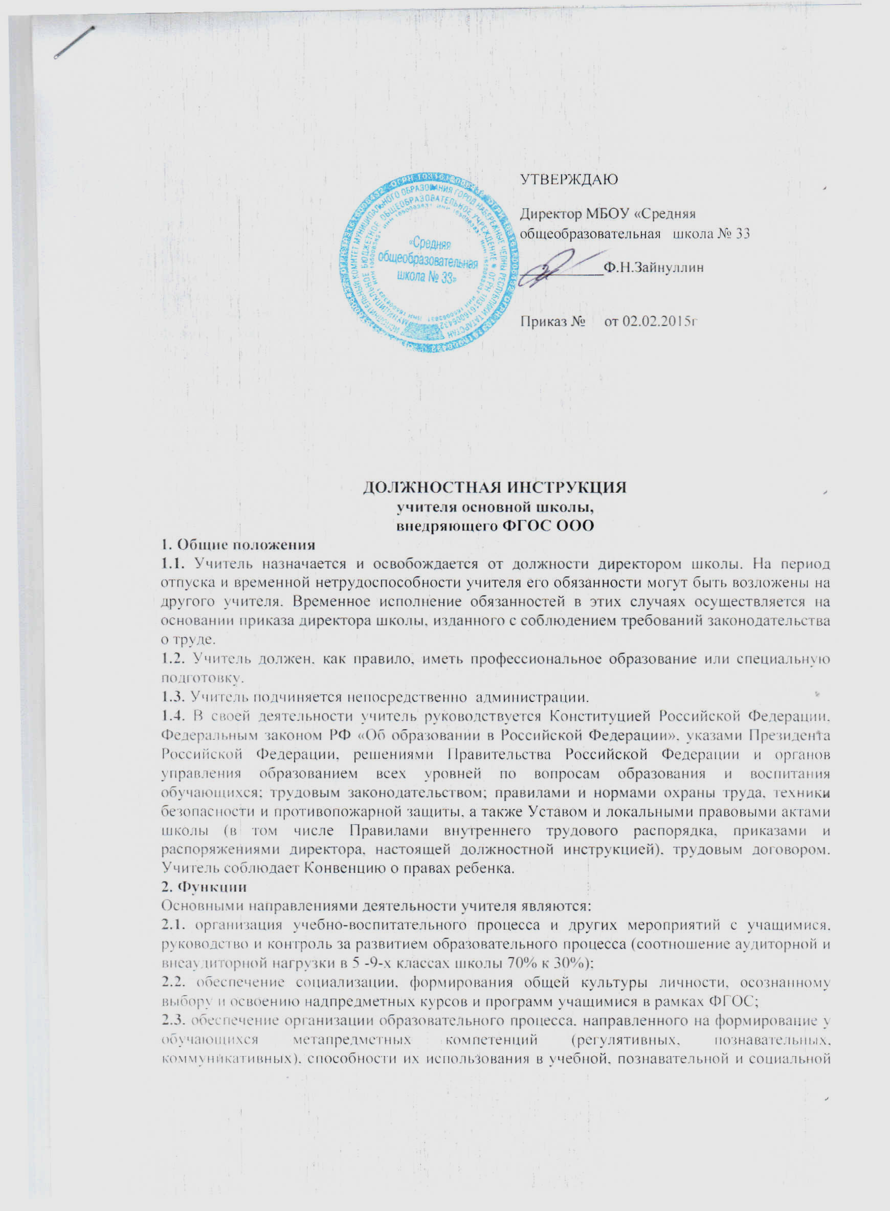
УТВЕРЖДАЮ
Директор МБОУ «Средняя общеобразовательная школа № 33
___________Ф.Н.Зайнуллин
Приказ № от 02.02.2015г

ДОЛЖНОСТНАЯ ИНСТРУКЦИЯ
учителя основной школы,
внедряющего ФГОС ООО
1. Общие положения
1.1. Учитель назначается и освобождается от должности директором школы. На период отпуска и временной нетрудоспособности учителя его обязанности могут быть возложены на другого учителя. Временное исполнение обязанностей в этих случаях осуществляется на основании приказа директора школы, изданного с соблюдением требований законодательства о труде.
1.2. Учитель должен, как правило, иметь профессиональное образование или специальную подготовку.
1.3. Учитель подчиняется непосредственно администрации.
1.4. В своей деятельности учитель руководствуется Конституцией Российской Федерации, Федеральным законом РФ «Об образовании в Российской Федерации», указами Президента Российской Федерации, решениями Правительства Российской Федерации и органов управления образованием всех уровней по вопросам образования и воспитания обучающихся; трудовым законодательством; правилами и нормами охраны труда, техники безопасности и противопожарной защиты, а также Уставом и локальными правовыми актами школы (в том числе Правилами внутреннего трудового распорядка, приказами и распоряжениями директора, настоящей должностной инструкцией), трудовым договором. Учитель соблюдает Конвенцию о правах ребенка.
2. Функции
Основными направлениями деятельности учителя являются:
2.1. организация учебно-воспитательного процесса и других мероприятий с учащимися, руководство и контроль за развитием образовательного процесса (соотношение аудиторной и внеаудиторной нагрузки в 5 -9-х классах школы 70% к 30%);
2.2. обеспечение социализации, формирования общей культуры личности, осознанному выбору и освоению надпредметных курсов и программ учащимися в рамках ФГОС;
2.3. обеспечение организации образовательного процесса, направленного на формирование у обучающихся метапредметных компетенций (регулятивных, познавательных, коммуникативных), способности их использования в учебной, познавательной и социальной
практике, самостоятельному планированию и осуществлению учебной деятельности и организации учебного сотрудничества с педагогами и сверстниками, построению индивидуальной образовательной траектории;
2.4. обеспечение соблюдения норм и правил техники безопасности в учебном процессе и других видах урочной и внеурочной деятельности с учащимися; обеспечение охраны жизни и здоровья обучающихся во время образовательного процесса.
2.5. распределение внеурочной деятельности учащихся в соответствии с интенсивностью труда (с учетом реабилитации возможных перегрузок), а также индивидуальным выбором учащегося.
2.6. тьюторское сопровождение внеучебной деятельности школьников; оказание помощи в формировании индивидуальных образовательных маршрутов учащихся, в том числе по индивидуальным образовательным программам (ИОП).
3. Должностные обязанности
Учитель выполняет следующие должностные обязанности

3.1. анализирует:
- административные и срезовые контрольные работы и в трехдневный срок представляет по ним отчет непосредственному руководителю;
- результаты усвоения учащимися преподаваемого предмета в разрезе непрерывного мониторинга динамики достижений каждого ученика;
3.2. прогнозирует:
- тенденции изменения ситуации в области образования для корректировки учебных планов и программ;
- последствия запланированных изменений в программе, учебном плане;
- последствия внедрения новшеств;
3.3. планирует и организует:
- планирует и осуществляет учебный процесс в соответствии с образовательной программой школы; разрабатывает рабочую программу по предмету на основе примерных основных общеобразовательных программ и обеспечивает ее выполнение, организуя и поддерживая разнообразные виды деятельности учащихся, ориентируясь на личность обучающегося, развитие его мотивации, познавательных интересов, способностей; организует самостоятельную деятельность обучающихся, в том числе исследовательскую.
- учебно-воспитательный процесс на уроках и других мероприятиях, проводимых с учащимися, тьюторское сопровождение с учетом введения стандартов нового поколения;
- осуществление систематического контроля качества знаний учащихся и выполнения домашних заданий;
- работу с учащимися по подготовке к переводным и выпускным экзаменам;
- просветительскую работу с родителями (законными представителями) по вопросам организации усвоения государственных стандартов и программ по преподаваемому предмету, воспитания и культуры поведения учащихся;
- овладение учащимися рациональными способами и приемами учебной деятельности;
- оснащение закрепленного за учителем учебного кабинета или другого помещения наглядными пособиями, учебно-методической и художественной литературой, дидактическими и справочными материалами, инструктивно-методическими пособиями по профилю преподаваемого предмета;
- с участием заместителя директора по административно-хозяйственной работе своевременную и качественную паспортизацию учебного кабинета или другого закрепленного за ним помещения инструктивно-методическими пособиями;
3.4. координирует:
- работу учеников по освоению ФГОС ООО, учебных программ по предмету;
- взаимодействие учащихся во время уроков и внеклассных мероприятий;
- учебную исследовательскую и проектную деятельность учащихся;
3.5. контролирует:
- систематически качество знаний обучающихся, выполнение ими домашних заданий;
- соблюдение обучающимися во время занятий Правил для учащихся и техники безопасности;
- безопасность используемых в образовательном процессе оборудования, приборов, технических и наглядных средств обучения;
3.6. корректирует:
- ход выполнения учебного плана и программ;
- знания учащихся по преподаваемому предмету;
3.7. разрабатывает:
- инструкции по технике безопасности в закрепленном помещении и пересматривает их при изменении технической оснащенности, но не реже 1 раза в 5 лет;
- образовательную рабочую программу по предмету;
-инструкции для учащихся по проведению лабораторных и практических работ;
3.8. консультирует:
- учащихся по преподаваемому предмету;
-слабоуспевающих учащихся (не менее 1 раза в неделю);

- готовит к конкурсам, олимпиадам, конференциям;
- учащихся, обучающихся по индивидуальным образовательным программам;
- родителей по уровню обученности и воспитанности учащихся;
-других работников школы по направлению своей деятельности, где достигнуты положительные результаты, распространяет опыт на уровне МО, школы, региона;
3.9. оценивает:
- текущее и итоговое качество знаний учащихся по преподаваемому предмету;
- ключевые (базовые), предметные и надпредметные компетенции;
- социально-личностные компетенции, внеурочные достижения учащихся;
3.10. обеспечивает:
- своевременное составление установленной отчетной документации и ее представление непосредственным руководителям;
- своевременное и аккуратное заполнение классных журналов;
- выставление отметок в журнал и в дневник учащегося сразу же после оценивания его ответа или работы;
- своевременное проведение инструктажа обучающихся по технике безопасности в закрепленном помещении и его регистрацию в журнале;
- своевременную и качественную паспортизацию учебного кабинета или другого закрепленного за ним помещения;
- сохранность оборудования, мебели и санитарного состояния закрепленного помещения, а также любого другого помещения, в котором учитель проводит какие-либо мероприятия с детьми;
- своевременное информирование заместителя директора (организационно-педагогическая работа) и дежурного администратора о невозможности выхода на работу из-за болезни;
- внеурочные формы организации образовательного процесса по предмету;
3.11. предоставляет возможность:
- администрации и (или) назначенным ей лицам присутствовать на своих уроках и любых мероприятиях, проводимых с учащимися, при условии предварительного уведомления не позднее, чем накануне;
- ознакомления с итогами своей деятельности путем тиражирования опыта, публикаций в СМИ, на образовательных сайтах;
3.12. - принимает участие в работе:
- педагогического совета школы, МО и т.п.
3.13. – четко выполняет требования ФГОС ООО к структуре и результатам освоения образовательной программы, к условиям еѐ реализации
3.14. - повышает свою квалификацию 1 раз в 3 года.

4. Права
Учитель имеет право:
на материально- технические условия, необходимые для введения ФГОС ООО и реализации Образовательной программы; брать на себя ответственность за достижение обучающимися личностных, метапредметных и предметных результатов за эффективную реализацию программ, формирование УУД, социализации, профориентации, воспитания, здоровьесбережения, коррекционной работы
4.1. выбирать:
- и использовать в своей работе методики обучения, учебные пособия и материалы, учебники, методы и систему промежуточной аттестации (с пояснительной запиской), утвержденные гимназией;
4.2. давать:
- обязательные распоряжения ученикам во время занятий;
4.3. привлекать:
- к дисциплинарной ответственности обучающихся за проступки, дезорганизующие учебно-воспитательный процесс, в порядке, установленном Правилами о поощрениях и взысканиях;
4.4.приниматьучастие:

- в разработке программы развития школы;
- в разработке учебного плана и образовательной программы;
- в принятии решений Педагогического совета и любых других школьных коллегиальных органов управления;
- присутствовать на расширенных заседаниях Совета школы по распределению стимулирующих выплат;
4.5. вносить предложения:
- о начале, прекращении или приостановлении конкретных методических, воспитательных или инновационных проектов;
- по совершенствованию учебно-воспитательной и экспериментально-методической работы;
об изменении соотношения аудиторной и внеаудиторной нагрузки учащихся (с обоснованием);
- в регламент распределения фонда заработной платы работников школы;
4.6. запрашивать:
- у руководства, получать и использовать информационные материалы и нормативно-правовые документы, необходимые для исполнения своих должностных обязанностей;
4.7. приглашать:
- от имени школы родителей (законных представителей) для информирования их об учебных успехах и проблемах их детей, нарушениях их детьми Правил поведения для учащихся, Устава школы;
4.8. требовать:
- от учащихся соблюдения Правил поведения для учащихся, выполнения Устава школы;
- от любых посторонних лиц покинуть закрепленное за ним помещение, если на посещение не было дано разрешение администрации;
4.9 выдвигать:
-свою кандидатуру в члены информационно-аналитического центра, Управляющего Совета школы;
4.10 представлять:
- материалы для публикации в педагогических и методических пособиях, сборниках для размещения в СМИ, Интернет.
5. Ответственность
5.1. За неисполнение или ненадлежащее исполнение без уважительных причин Устава и Правил внутреннего трудового распорядка гимназии, законных распоряжений директора школы и иных локальных нормативных актов, должностных обязанностей, установленных настоящей Инструкцией, в том числе за неиспользование прав, предоставленных настоящей Инструкцией, повлекшее дезорганизацию образовательного процесса, учитель несет дисциплинарную ответственность в порядке, определенном трудовым законодательством. За грубое нарушение трудовых обязанностей в качестве дисциплинарного наказания может быть применено увольнение.
5.2. За применение, в том числе однократное, методов воспитания, связанных с физическим и (или) психическим насилием над личностью обучающегося, учитель может быть освобожден от занимаемой должности в соответствии с трудовым законодательством и Федеральным законом РФ «Об образовании в Российской Федерации».
5.3. За нарушение правил пожарной безопасности, охраны труда, санитарно-гигиенических правил организации учебно-воспитательного процесса учитель привлекается к административной ответственности в порядке и в случаях, предусмотренных административным законодательством.

5.4. За виновное причинение школе или участникам образовательного процесса ущерба (в том числе морального) в связи с исполнением (неисполнением) своих должностных обязанностей, а также прав, предоставленных настоящей Инструкцией, учитель несет материальную ответственность в порядке и в пределах, установленных трудовым и (или) гражданским законодательством.
6. Взаимоотношения. Связи по должности
Учитель:
6.1. работает в соответствии с нагрузкой по расписанию, утвержденному директором школы;
6.2. самостоятельно планирует свою работу на каждый учебный год и каждый учебный модуль в соответствии с учебным планом школы и утвержденной программой. План работы утверждается непосредственным руководителем не позднее пяти дней с начала планируемого периода;
6.4. получает от директора школы (или) его заместителей информацию нормативно-правового и организационно-методического характера, знакомится под расписку с соответствующими документами;
6.5. систематически обменивается информацией по вопросам, входящим в свою компетенцию с другими педагогами;
6.6. исполняет обязанности других учителей и заместителей директора в период их временного отсутствия (отпуск, болезнь и т.п.). Исполнение обязанностей осуществляется в соответствии с законодательством о труде и Уставом школы на основании приказа директора;
6.7. передает своему непосредственному руководителю информацию, полученную на совещаниях и конференциях, непосредственно после ее получения.

